КОНСУЛЬТАЦИЯ ДЛЯ РОДИТЕЛЕЙ
«ИГРУШКИ ДЕТЯМ НЕ ИГРУШКИ»
УВАЖАЕМЫЕ РОДИТЕЛИ!
Прочитайте внимательно данную памятку.
Соблюдение простых правил поможет сохранить жизнь и здоровье Вашего ребенка.
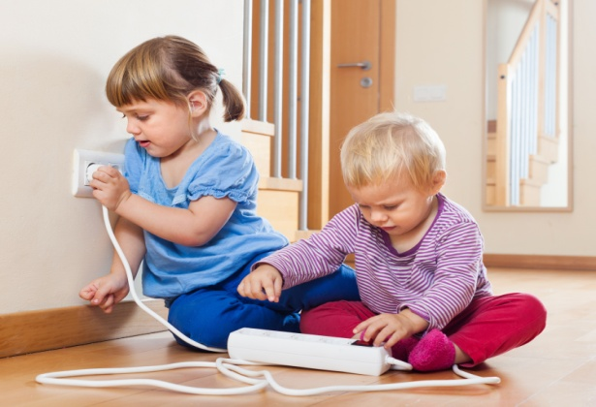
Маленькому человеку неведомо чувство опасности, оно приходит с возрастом и опытом. Чем младше ребенок, тем больше ему хочется все попробовать «на язык». Его привлекает все новое, яркое, цветное. Как только ребенок встает на ножки, возникает желание достать, дотянуться до новых предметов, которые могут быть расположены выше уровня его роста. Малыш – это чрезвычайно любопытный исследователь, не знакомый с чувством страха и опасности.
В обычной квартире таится множество небезопасных для ребенка предметов и ситуаций. Это бытовая химия, медикаменты, режущие и колющие предметы (ножницы, пилочки, ножи и т.п.), обжигающие жидкости (щелочи, кислоты), мелкие детали, особенно детских игрушек и конструкторов, горячий чайник, стаканы с горячим чаем, кипятком.
Обеспечение безопасности ребёнка дома – это комплекс мер предосторожности, который включает в себя безопасность всех составляющих вашего дома (кухни, ванной комнаты, спальни, зала). Ребенок-дошкольник должен находиться под присмотром взрослых (родителей, воспитателя, няни). Не оставляйте ребенка дома одного на длительное время!
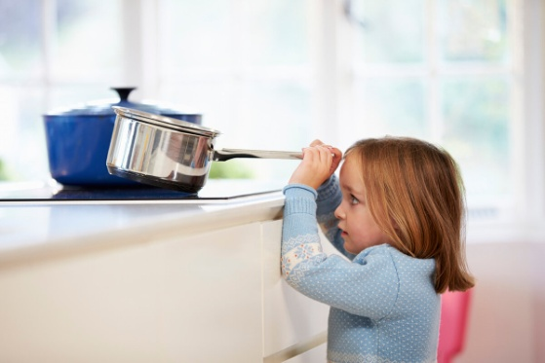
Оставляя ребенка одного дома:
- Проведите с ним профилактическую беседу, объясните, какие из окружающих его предметов способны причинить ему травму, пользование какими приборами для него категорически запрещено.
- Займите ребенка безопасными играми.
- Закройте окна и выходы на балконы, при необходимости открытыми можно оставить форточки и фрамуги.
- Перекройте газовый вентиль на трубе.
- Уберите с плиты кастрюли и чайники с горячей водой – опрокинув их, ребенок может получить ожоги.
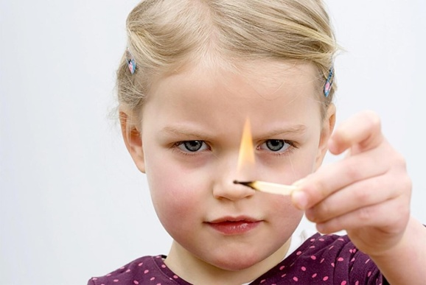
- Проверьте правильность размещения игрушек, они не должны находиться на высоте, превышающей рост ребенка, так как ребенок, пытаясь достать игрушку со шкафа, может получить травму при падении.
- Выключите и по возможности изолируйте от ребенка все электроприборы, представляющие для него опасность.
- Изолируйте от ребенка спички, острые, легко бьющиеся и легковоспламеняющиеся предметы.
- Изолируйте от ребенка лекарства и медицинские препараты (таблетки, растворы, мази), средства для мытья посуды и уборки помещения. Они могут вызвать раздражение слизистой глаз, ожоги кожи, отравление.

Следите за тем, чтобы ваш ребенок был под присмотром и вместе с вами познавал мир через окружающие его предметы, а не самостоятельно, через травматизм и опасность жизнедеятельности!

